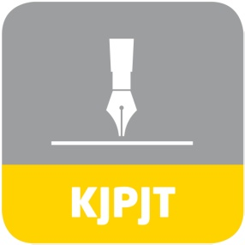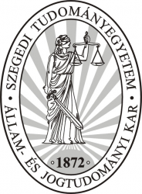

Szegedi Tudományegyetem
Állam- és Jogtudományi Kar
Közigazgatási Jogi és Pénzügyi Jogi
Tudományos Diákköre

JOGESETMEGOLDÓ VERSENYT
szervez

2016. április 27-én (szerda) 16:00 órától
a Kari Társalgóban.

A versenyre 3 fős csapatok jelentkezését várjuk!

Jelentkezési határidő:
2016. április 21. (csütörtök) 20:00

Jelentkezni
a Siket.Judit@juris.u-szeged.hu e-mail címen lehet.

Minden kedves érdeklődőt szeretettel várunk!

dr. habil. Takács Albert
egyetemi docens, tanszékvezető

